Ouderenvriendelijk Deurne: jouw mening telt!
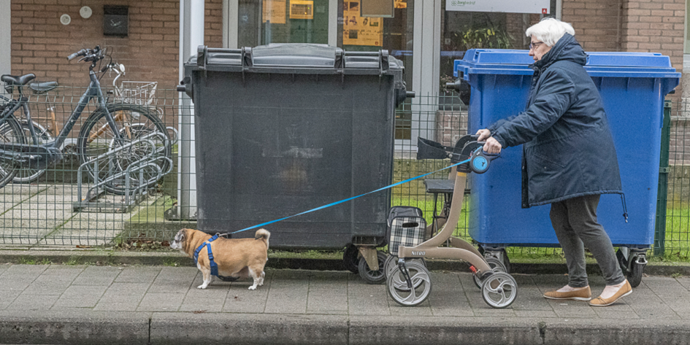
Ben jij 65 jaar of ouder en woon je zelfstandig thuis in Deurne? Dan hebben we jouw hulp nodig! Vul de vragenlijst van AP Hogeschool in en deel je ervaringen en mening over jouw buurt. Zo help je mee aan een beter beleid en meer ondersteuning voor ouderen in Deurne.
Ouderenvriendelijkheid als kompas voor beleidsmakers
AP Hogeschool onderzoekt sinds drie jaar hoe ouderenvriendelijk Antwerpse districten zijn via het project Age-friendly cities. Na Hoboken en Borgerhout is sinds oktober 2025 ook district Deurne betrokken. Het doel: de leefomstandigheden van ouderen verbeteren via thema’s als toegankelijkheid, mobiliteit, inclusie en participatie van senioren.
Met Deurne als diverse en dynamische case wil het project niet alleen ouderen meer betrekken, maar ook lokale besturen ondersteunen in het uitwerken van gedragen en duurzame beleidsmaatregelen. Zo wordt ouderenvriendelijkheid een kompas voor toekomstgericht beleid.
In Deurne worden zelfstandig wonende 65-plussers bevraagd met een WHO-checklist. De resultaten worden besproken in focusgroepen, waar ouderen meedenken over concrete verbeterpunten.
Dit participatief actieonderzoek wil ouderen meer betrekken en lokale besturen ondersteunen met inzichten die leiden tot duurzame beleidsmaatregelen.
Onderzoeksvragen:
- Hoe ervaren ouderen Deurne als ouderenvriendelijk?
- Wat zijn hun prioriteiten?
- Welke acties kunnen zij mee vormgeven?
Dit onderzoek wil van Deurne een ouderenvriendelijker district maken door ouderen actief te betrekken via bevragingen en participatie, waardoor ze zich meer gehoord en verbonden voelen met hun leefomgeving. Tegelijk richt het project zich op lokale besturen als belangrijke stakeholders, met als doel om de verzamelde inzichten te vertalen naar beleidsmaatregelen die de levenskwaliteit van ouderen duurzaam verbeteren.
Klik hier om meer te lezen over het onderzoek rond oudervriendelijkheid van AP Hogeschool.
Vragenlijst
Ben jij 65 jaar of ouder en woon je zelfstandig thuis in Deurne? Vul dan (voor april 2026) de vragenlijst in en deel je ervaringen en mening over jouw buurt. Zo help je mee aan een beter beleid en meer ondersteuning voor ouderen in Deurne. De vragenlijst is niet bedoeld voor personen die in een woonzorgcentrum wonen.
De vragenlijst telt 71 vragen en duurt ongeveer 30 minuten. Je deelname is vrijwillig, je kan op elk moment stoppen. Alle antwoorden worden anoniem verwerkt.
Klik hier om de vragenlijst in te vullen of klik hieronder op de blauwe knop.
Deelnemen
Papieren vragenlijsten zijn beschikbaar in de Deurnese dienstencentra van Zorgbedrijf Antwerpen en in het districtshuis van Deurne, Maurice Dequeeckerplein 1. Je kan daar ook je ingevulde vragenlijst deponeren.
Meer info
www.ap.be
sara.suykens@ap.be
sofie.vermeiren@ap.be
vragenlijst: https://surveys.ap.be/limesurvey/957946?lang=nl

